Согласовано | УТВЕРЖДАЮ
Заместитель директора  ГБУЗ «Самарский областной медицинский информационно-аналитический центр» | Директор ООО «ВТР»
_________________ А.В. Игнатова  «_____»_______________ 2020 г. | _________________ Т.И. Ушаков  «_____»_______________ 2020 г.

Единая медицинская информационно-аналитическая система, обеспечивающая ведение централизованных информационных ресурсов в сфере здравоохранения Самарской области, информационное взаимодействие с ЕГИСЗ, организацию электронного медицинского документооборота
(ЕМИАС)

ФК «Диспансеризация и медицинские осмотры»

Руководство пользователя

Содержание
Перечень терминов и сокращений 4
1 Введение 5
2 Касса 6
2.1 Оплата с заполнением параметров платежа 10
2.2 Учет договоров 11
2.2.1 Добавление договора 14
2.3 Прайс-листы 19
2.3.1 Добавление прайс-листа 20
2.3.2 Добавление услуг в прайс-лист 21
3 Формирование отчетов и аналитических выборок 23
3.1 Процент заполнения информации на приеме 23
3.2 Аналитика по отказам от госпитализации 24
3.3 Анализ направлений на диагностику 25
3.4 Аналитика по осмотрам стационара 26
3.5 Мониторинг электронной медицинской карты 26
3.6 Аналитика по врачебной комиссии 27
3.7 Расхождения диагнозов МКБ-10 по выписанным пациентам 28
3.8 Аналитика по прикрепленному населению 29
3.9 Поквартальный учет посещений по врачам 31
3.10 Посещения по специалистам (врачам) за период 32
3.11 Анализ посещений по специалистам 33
3.12 Распределение посещений врачей по видам оплат 34
3.13 Отчет по движению пациентов в стационаре и коечного фонда 36
3.14 Маршрутная карта диспансеризации 37
3.15 Маршрутная карта диспансеризации с заключениями специалистов. Форма 131/у-МК 38
3.16 Журнал регистрации выданных медицинских заключений об отсутствии медицинских противопоказаний к владению оружием 40

Перечень терминов и сокращений
Термин, сокращение | Определение
ВК | Врачебная комиссия
ДМС | Добровольное медицинское страхование
ЕГИСЗ | Единая государственная информационная система в сфере здравоохранения
ЕМИАС | Единая медицинская информационно-аналитическая система, обеспечивающая ведение централизованных информационных ресурсов в сфере здравоохранения Самарской области, информационное взаимодействие с ЕГИСЗ, организацию электронного медицинского документооборота
МИС | Медицинская информационная система
МКБ-10 | Международная классификация болезней 10-го пересмотра
МО | Медицинская организация
ОМС | Обязательное медицинское страхование
СПО | Случай поликлинического обращения
ФИО | Фамилия, имя, отчество
ЭМК | Электронная медицинская карта

Введение
В настоящем руководстве приведены сведения, которые позволяют пользователю Единой медицинской информационно-аналитической системы Самарской области (далее – Система, ЕМИАС) выполнять задачи, касающиеся компонента «Диспансеризация и медицинские осмотры».
Данный компонент позволяет выполнять следующие задачи:
- проведение обязательных и периодических медицинских осмотров (обследований) работников, занятых на тяжелых работах и на работах с вредными и (или) опасными условиями труда;
- проведение медицинского освидетельствования на наличие медицинских противопоказаний к владению оружием;
- проведение медицинского освидетельствования водителей транспортных средств.

Касса
Перейдите в пункт меню «Регистратура/ Касса». Откроется окно «Касса» (Рисунок 1).
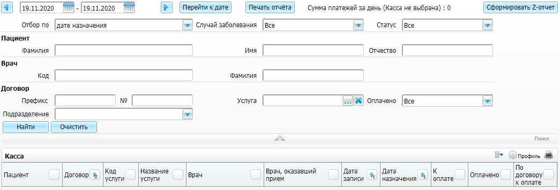
Рисунок 1 – Окно «Касса»
Окно разделено на две части: параметры отбора данных и перечень договоров.
В окне «Касса» по умолчанию отображаются записи на текущую дату. Чтобы отобразились записи на следующую/предыдущую дату, нажмите на кнопки и . Чтобы просмотреть данные за определенный период, укажите период с помощью календаря и нажмите на кнопку «Перейти к дате».
В верхней части окна отображается сумма платежей за день по кассовой секции пользователя, т.е. платежи, у которых дата оплаты совпадает с датой просмотра кассы. Если секции в Системе не настроены, то сумма отображается без учета секций.
Для формирования отчета по оплате нажмите на кнопку «Сформировать Z-отчет».
Чтобы задать параметры отбора, откройте панель поиска. Нажмите на кнопку . Заполните поля:
- «Отбор по» – выберите параметр отбора записей из выпадающего списка с помощью кнопки ;
- «Случай заболевания» – выберите тип случая заболевания из выпадающего списка с помощью кнопки ;
- «Статус» – выберите статус договора из выпадающего списка с помощью кнопки ;
- «Пациент»:
  - «Фамилия» – укажите фамилию пациента;
  - «Имя» – укажите имя пациента;
  - «Отчество» – укажите отчество пациента.
- «Врач»:
  - «Код» – укажите код врача, к которому записан пациент;
  - «Фамилия» – укажите фамилию врача, к которому записан пациент.
- «Договор»:
  - «Префикс» – укажите префикс договора;
  - «№» – укажите номер договора;
  - «Услуга» – укажите назначенную платную услугу. Для выбора услуг нажмите на кнопку . Откроется окно «МО: оказываемые услуги». Установите «флажки» напротив нужных значений и нажмите на кнопку «Ок». Чтобы очистить поле, нажмите на кнопку ;
  - «Оплачено» – выберите значение из выпадающего списка с помощью кнопки ;
  - «Подразделение» – выберите подразделение из выпадающего списка с помощью кнопки . При заполнении данного поля отбираются записи пациентов, которые записаны в кабинет выбранного подразделения. Пользователь может выбрать только те подразделения, на которые у него были настроены права видимости.
После заполнения параметров нажмите на кнопку «Найти». В окне «Касса» отображаются данные, соответствующие заданным параметрам (Рисунок 2).
Чтобы очистить параметры поиска, нажмите на кнопку «Очистить».
Чтобы свернуть панель поиска, нажмите на кнопку .
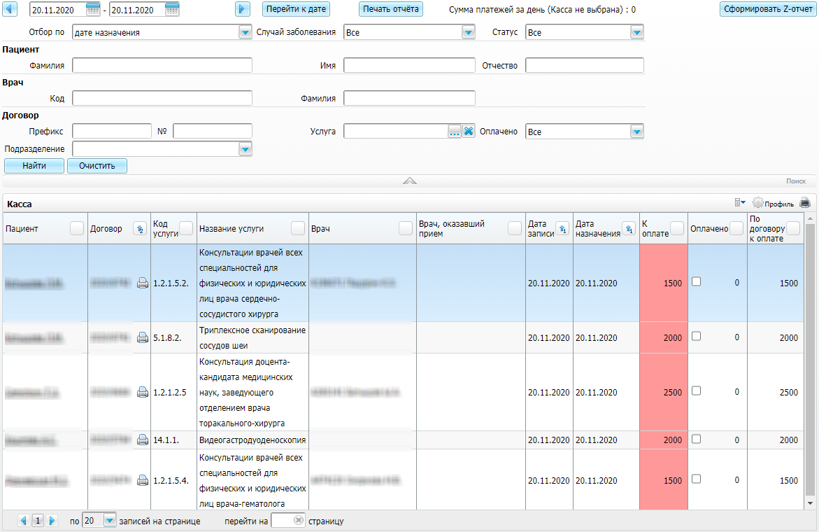
Рисунок 2 – Отображение результатов поиска в окне «Касса»
Данные о записях в регистратуру отображаются в таблице в окне «Касса»:
- «Пациент» – ФИО пациента. Нажмите на ссылку, чтобы открыть персональную медицинскую карту пациента;
- «Договор» – префикс и номер договора, заключенного с пациентом. Нажмите на кнопку , чтобы открыть отчет «Контракт с пациентом»;
- «Код услуги» – код услуги, на которую записан пациент;
- «Название услуги» – наименование услуги, на которую записан пациент;
- «Врач» – код, фамилия и инициалы врача, к которому записан пациент;
- «Врач, оказавший прием» – фамилия и инициалы врача, который оказал прием;
- «Дата записи» – дата, на которую записан пациент;
- «Дата назначения» – дата создания записи на услугу;
- «К оплате» – сумма, которую должен заплатить пациент за услугу:
  - если услуга не оплачена, сумма в столбце «К оплате» выделена красным цветом ;
  - если услуга оплачена частично, сумма в столбце «К оплате» выделена желтым цветом (в столбце указывается оставшаяся к оплате сумма), а в поле «Оплачено» выведена оплаченная сумма.
- «Оплачено» – сумма, оплаченная пациентом. Если услуга полностью оплачена, в столбце «К оплате» установлено значение «0», значение не выделено цветом, в поле «Оплачено» установлен «флажок» ;
- «По договору к оплате» – сумма к оплате по всему договору. Если в один договор с пациентом входит одна услуга, то значение в столбце «По договору к оплате» равно значению в столбце «К оплате». Если договор включает в себя несколько услуг, то значения отличаются.
В окне «Касса» с помощью пунктов контекстного меню доступны следующие действия:
- «Оплатить услугу» – регистрация факта оплаты услуги пациентом. Данный пункт отображается, если по договору необходимо произвести оплату;
- «Вернуть деньги за услугу» – регистрация возврата денег за услугу. Данный пункт отображается, если по договору была произведена оплата;
- «Исправить сумму» – изменение суммы;
- «Оплатить весь договор» – оплата всего договора. Данный пункт отображается, если в рамках договора пациент записан более чем на одну услугу;
- «Отменить последнюю операцию» – отмена последней операции;
- «Аннулировать» – аннулирование услуги;
- «Отменить аннулирование» – отмена аннулирования услуги. Данный пункт отображается, если договор был аннулирован;
- «Просмотр услуг в договоре» – просмотр перечня услуг в договоре. Данный пункт отображается, если в рамках договора пациент записан более чем на одну услугу;
- «Просмотр платежей» – просмотр журнала платежей по договору;
- «Связать с авансом» – установка связи с авансом;
- «Лицевой счет» – просмотр лицевого счета пациента;
- «Отчеты» – печать отчетов.
Для печати кассового отчета нажмите на кнопку «Печать отчета».
Примечание – В окне «Кассы» («Регистратура/Касса») не отображаются записи со статусом услуги «Отменена».

Оплата с заполнением параметров платежа
Для регистрации факта оплаты услуги пациентом с вводом параметров платежа выполните действия:
- в окне «Касса» выберите запись пациента на услугу;
- в контекстном меню выберите пункт «Оплатить услугу»;
- в окне «Оплатить услугу» (Рисунок 3) заполните поля:
  - «Сумма» – автоматически заполняется значением из столбца «К оплате» (см. Рисунок 2). Измените сумму платежа в случае частичной оплаты услуги;
  - «Валюта» – выберите валюту, в которой производится платеж, из выпадающего списка с помощью кнопки . По умолчанию указана основная валюта Системы;
  - «Дата платежа» – по умолчанию указана текущая дата. Если платеж был произведен не сегодня, измените дату платежа с помощью календаря ;
  - «Способ оплаты» – по умолчанию выбран способ оплаты, указанный в системной опции «CashPaymentMethod». При необходимости выберите другой способ оплаты из выпадающего списка с помощью кнопки ;
  - «Оплативший контрагент» – если за пациента платит третье лицо, например, опекун, попечитель, родитель, то введите сведения о плательщике;
  - «Кассовый отдел» – выберите кассовый отдел из выпадающего списка с помощью кнопки ;
  - «Тип документа» – выберите тип документа, подтверждающего платеж, из выпадающего списка с помощью кнопки (тип документа по умолчанию регулируется системной опцией «CashDocTypes»);
  - «Номер» – укажите номер документа, подтверждающего платеж;
  - «Дата» – укажите дату формирования документа, подтверждающего платеж, с помощью календаря ;
Примечание – Если заполнено поле «Тип документа», поля «Номер» и «Дата» становятся обязательными для заполнения.
  - «Основание платежа» – по умолчанию указано название услуги, за которую осуществляется платеж. Введите наименование услуги при необходимости.
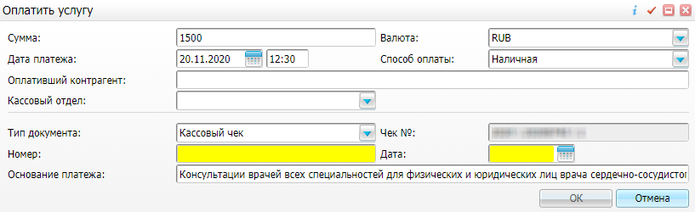
Рисунок 3 – Окно «Оплатить услугу»
После заполнения полей нажмите на кнопку «Ок». Секция кассы по кабинету, в который вошел пользователь, заполняется автоматически.
После добавления платежа сумма оплаты отображается в окне «Касса» (см. Рисунок 2) в поле «Оплачено». В случае полной оплаты в столбце «Оплачено» устанавливается «флажок» . В случае частичной оплаты оставшаяся часть суммы отображается в столбце «К оплате» и подсвечивается желтым цветом .

Учет договоров
В разделе «Учет договоров» хранится информация обо всех договорах, созданных в Системе.
Перейдите в пункт меню «Учет/ Учет платных услуг/ Учет договоров». Откроется окно «Учет договоров» (Рисунок 4).
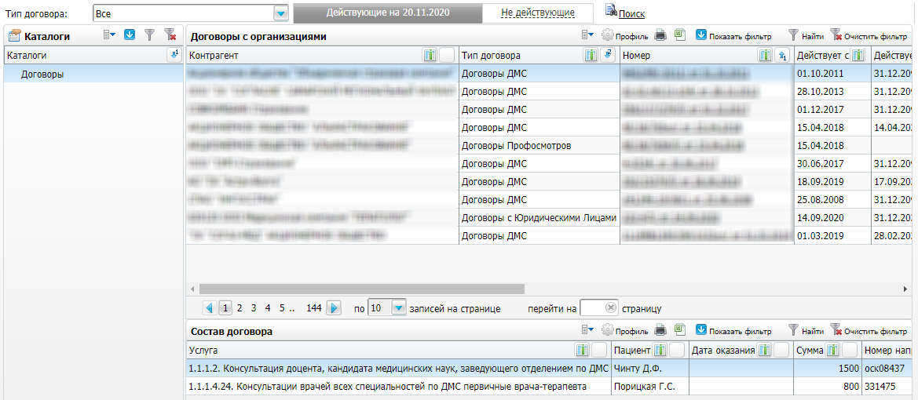
Рисунок 4 – Окно «Учет договоров»
Окно визуально разделено на три области:
- «Каталоги» – выбор договора из каталога;
- «Договоры с организациями» – список договоров, созданных в Системе;
- «Состав договора» – состав выбранного договора.
В области «Договоры с организациями» отображаются заголовки договоров и следующая информация:
- «Контрагент» – контрагент, с которым заключен договор;
- «Тип договора» – тип договора;
- «Номер» – префикс, номер и дата договора в Системе. При нажатии на ссылку с номером договора открывается окно для редактирования договора;
- «Действует с», «Действует по» – период действия договора;
- «Внешний договор» – номер внешнего договора;
- «Контакты» – контактное лицо и телефон;
- «Сумма договора» – сумма к оплате по договору;
- «Сумма к оплате» – задолженность контрагента по договору. Вычисляется как стоимость всех услуг в спецификации договора минус сумма платежей, связанных с договором;
- «Вид оплаты» – вид оплаты договора;
- «Примечание» – примечания;
- «Представитель» – фамилия и инициалы представителя.
В области «Состав договора» отображается спецификация договора, т.е. услуги, оказанные по выбранному договору:
- «Услуга» – код и название услуги;
- «Пациент» – фамилия и инициалы пациента, записанного на услугу. Для договоров с физическими лицами значение в столбце «Пациент» совпадает с контрагентом договора;
- «Дата оказания» – дата оказания услуги. Если столбец не заполнен, услуга еще не оказана;
- «Сумма» – стоимость услуги;
- «Номер направления» – номер направления для договоров с юридическими лицами и ДМС;
- «Дата направления» – дата направления на услугу;
- «Аннул.» – если услуга аннулирована, то ее стоимость не учитывается при подсчете задолженности по договору. Обычно услуга аннулируется при возврате денег пациенту.
В верхней части окна расположено поле «Тип договора». Чтобы отобразить договоры только определенного типа, выберите соответствующий пункт из выпадающего списка с помощью кнопки . По умолчанию при открытии формы выбран тип «Все», т.е. отображаются все типы договоров одновременно.
С помощью переключателя можно отобрать договоры. Если установить переключатель в положение «Действующие», отобразятся договоры, действующие на текущее число, т.е. те договоры, у которых дата начала их действия меньше или равна текущей дате и дата окончания их действия не заполнена. По умолчанию при открытии формы кнопка активна (выделена цветом).
Если установить переключатель в положение «Не действующие», отобразятся недействующие договоры, т.е. договоры, у которых дата окончания их действия меньше текущей даты. По умолчанию при открытии формы кнопка не активна.
Задайте параметры поиска договоров. Нажмите на кнопку «Поиск» и в открывшейся панели заполните параметры (Рисунок 5):
- «Контрагент» – введите код контрагента;
- «Договор» – введите префикс и номер договора;
- «Дата с», «по» – укажите период действия договора с помощью календаря ;
- «Внешний номер» – введите внешний номер договора;
- «Дата с», «по» – укажите период действия внешнего договора с помощью календаря .
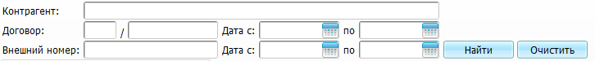
Рисунок 5 – Панель поиска
После заполнения полей нажмите на кнопку «Найти». Отобразятся договоры, соответствующие заданным параметрам поиска (Рисунок 6).
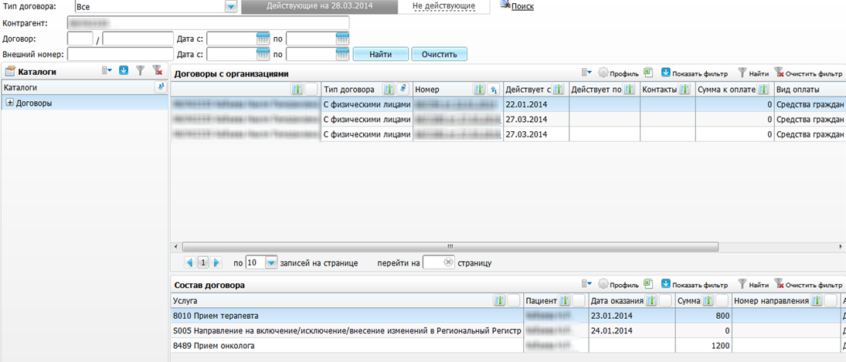
Рисунок 6 – Окно «Учет договоров». Данные отсортированы по указанным параметрам поиска
Чтобы очистить параметры поиска, нажмите на кнопку «Очистить». При повторном нажатии на кнопку «Поиск» панель поиска закрывается.

Добавление договора
Для добавления договора выберите каталог и в области «Договоры с организациями» выберите пункт контекстного меню «Добавить». Откроется окно «Договор: добавление» (Рисунок 7).
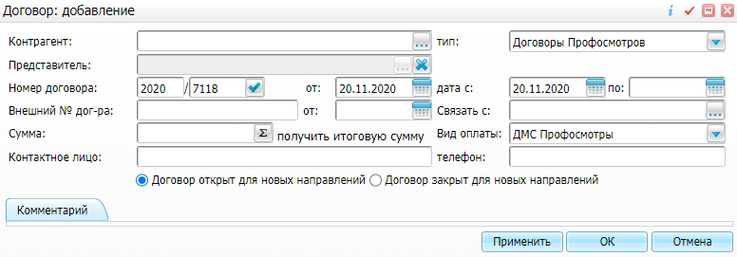
Рисунок 7 – Окно «Договор: Добавление»
Заполните поля:
- «Контрагент» – выберите контрагента, с которым заключен договор. Нажмите на кнопку . Откроется окно «Контрагенты: юридические лица». Установите «флажок» напротив нужного значения и нажмите на кнопку «ОК»;
- «Тип» – выберите тип договора из выпадающего списка с помощью кнопки ;
Примечание – После добавления договора его тип изменить невозможно.
- «Представитель» - поле активно, если возраст пациента меньше 15 лет и договор имеет тип «С физическими лицами». Для заполнения поля нажмите на кнопку . Откроется окно «Представитель», в котором отображаются представители, указанные в карте пациента. Чтобы очистить поле, нажмите на кнопку ;
- «Номер договора» – после выбора типа договора автоматически формируется его номер. Для генерации номера нажмите на кнопку ;
- «от» – укажите дату заключения договора с помощью календаря . Автоматически указана текущая дата;
- «Дата с», «по» – укажите период действия договора с помощью календаря ;
- «Внешний № дог-ра» – введите внешний номер договора;
- «от» – укажите дату формирования внешнего договора с помощью календаря . Автоматически указана текущая дата;
- «Связать с» – укажите основной договор, если добавляемый договор является дочерним к уже существующему в Системе договору. Если договор с юридическим лицом заключен через представителя, укажите договор с представителем. Нажмите на кнопку . Откроется окно «Договоры с организациями». Установите «флажок» напротив нужного значения и нажмите на кнопку «ОК»;
- «Сумма» – ограничение на сумму договора. Заполните, если договор заключается на определенную сумму и превышение недопустимо. Система осуществляет проверку: если во время записи пациента на услугу происходит превышение, выводится сообщение и регистратор не может осуществить запись пациента по договору. Для получения итоговой суммы нажмите на кнопку ;
- «Вид оплаты» – выберите вид оплаты из выпадающего списка с помощью кнопки . В списке отображаются только те виды оплаты, у которых «Тип договора» соответствует значению, указанному в поле «Тип»;
- «Контактное лицо» – укажите фамилию, имя и отчество контактного лица;
- «Телефон» – введите номер телефона контактного лица;
- переключатель «Договор открыт для новых направлений» или «Договор закрыт для новых направлений» – установите переключатель в нужное положение.
Чтобы ввести комментарии, откройте вкладку «Комментарий» и введите нужные данные в поле «Комментарий» (Рисунок 8).
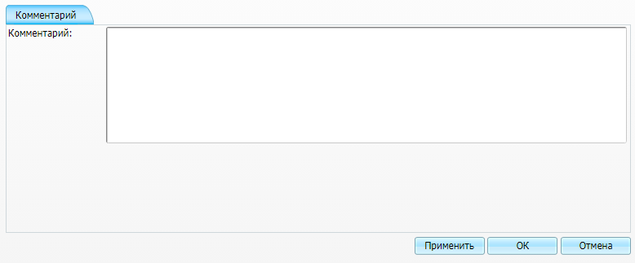
Рисунок 8 – Окно «Договор: Добавление». Вкладка «Комментарий»
После заполнения полей нажмите на кнопку «ОК».
Для копирования, редактирования и перемещения договора выберите соответствующий пункт контекстного меню.
В окно редактирования договора можно перейти при нажатии на ссылку с номером договора.

Со страховыми организациями
При добавлении договора со страховой организацией имеются следующие особенности при заполнении формы добавления:
- «Контрагент» – обязательно указывается страховая организация;
- «Номер договора» – выводится при печати счета-реестра по страховой организации;
- «Дата с», «по» – при записи в регистратуру пациента с полисом данной страховой организации происходит проверка, действителен ли договор.
Примечание – Без договора со страховой организацией регистратор не может записывать пациентов по ОМС.

С физическими лицами
Договоры с физическими лицами добавляются в Систему автоматически при записи пациентов в регистратуру по виду оплаты «Средства граждан». Добавление происходит в корневой каталог «Договоры с организациями».
Для просмотра и редактирования договора выберите соответствующий пункт контекстного меню.
Для просмотра состава договора выберите пункт контекстного меню «Состав договора». Откроется окно «Состав договора» (Рисунок 9).
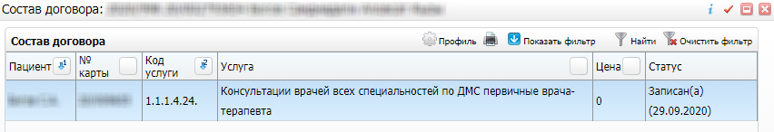
Рисунок 9 – Окно «Состав договора»
В окне отображаются записи из регистратуры на оказание услуг и фактически оказанные услуги по данному договору.
Редактировать состав договора можно в таблице «Состав договора» в окне «Учет договоров» с помощью пункта контекстного меню (Рисунок 10).
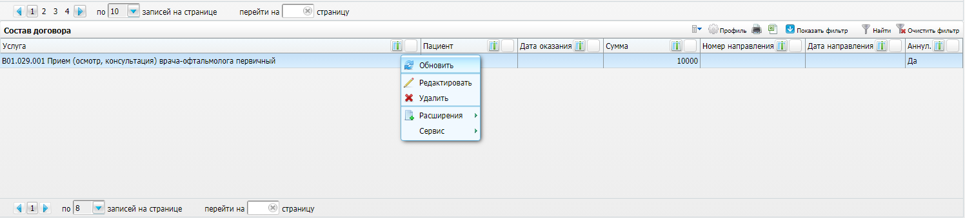
Рисунок 10 – Контекстное меню области «Состав договора» окна «Учет договоров».

С юридическими лицами
Договор заключается с организацией на предмет оказания услуг ее сотрудникам. В договоре указывается перечень пациентов (сотрудников) и оказываемых услуг, которые оплачивает организация.
Примечание – Без договора с юридическим лицом регистратор не может записывать пациентов на услуги, оплачиваемые организацией.
Схема работы МО по договорам с юридическими лицами:
- МО заключает договор с юридическим лицом на конкретного пациента и на конкретные услуги. Экономист создает договор в Системе, заполняет спецификацию договора с созданием направления. В направлении указывает лимит, равный стоимости услуг. В заголовке договора указывает «Договор закрыт для новых направлений». В этом случае регистратор сможет записать по договору только конкретного пациента, не превышая лимита ответственности по направлению;
- МО заключает договор с юридическим лицом с приложенным перечнем пациентов (сотрудников организации), какие услуги им будут оказаны – неизвестно. Экономист создает договор в Системе и создает направления на каждого пациента из перечня, лимит оставляет незаполненным. В заголовке договора указывает «Договор закрыт для новых направлений». В этом случае регистратор записывает пациентов, выбирая созданные экономистом направления. Пациентов, не включенных в перечень, регистратор не может записать по этому договору;
- договор с юридическим лицом заключается с указанием перечня пациентов. На каждого пациента установлен лимит оплаты. Схема аналогична второй. Экономист создает направления на каждого пациента, но указывает сумму лимита. В этом случае регистратор не может записать пациентов на услуги, суммарная стоимость которых превышает лимит;
- МО заключает договор с юридическим лицом без перечня пациентов и услуг. Либо организация заплатит за всех, либо нужно каждый раз ей звонить и уточнять. Экономист создает договор с юридическим лицом, в заголовке указывает «Договор открыт для новых направлений». В этом случае регистратор может создать направления для любого пациента и записать его на любые услуги.
Примечание – При добавлении договора с юридическими лицами при заполнении формы добавления в поле «Контрагент» обязательно указывается юридическое лицо.

Прайс-листы
Прайс-лист представляет собой список услуг с указанием цен первичного и повторного оказания услуги на заданную дату. Он предназначен для автоматизации расчета цен и сумм в амбулаторных талонах, договорах, кассе и др.
Перейдите в пункт главного меню «Настройки/ Настройка платных услуг/ Прайс-листы». Откроется окно (Рисунок 11).
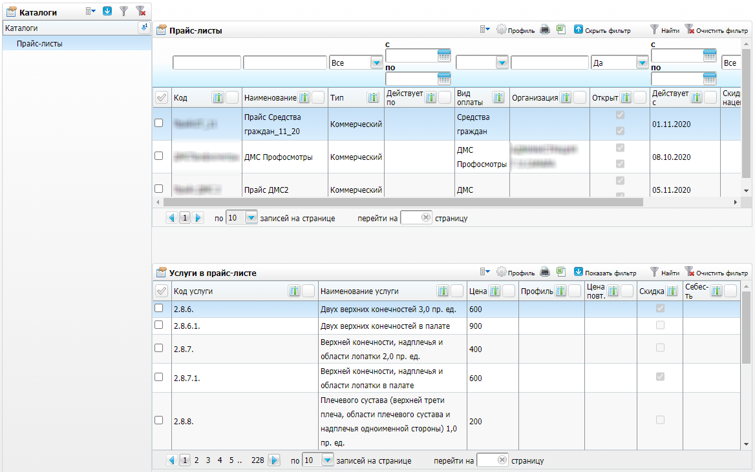
Рисунок 11 – Окно «Прайс-листы»
Окно состоит из трех областей:
- «Каталоги» – возможность выбора прайс-листа из каталога;
- «Прайс-листы» – список прайс-листов;
- «Услуги в прайс-листе» – перечень услуг в выбранном прайс-листе.

Добавление прайс-листа
Для добавления прайс-листа выберите пункт контекстного меню «Добавить» в области «Прайс-листы». Откроется окно (Рисунок 12).
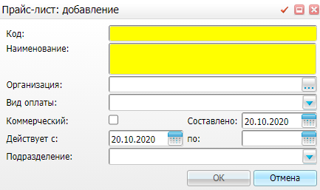
Рисунок 12 – Окно «Прайс-лист: добавление»
Заполните поля:
- «Код» – укажите код прайс-листа;
- «Наименование» – укажите наименование прайс-листа;
- «Организация» – укажите организацию, если прайс-лист действует только для определенной организации (если с ней заключен договор). Нажмите на кнопку . Откроется окно «Контрагенты: юридические лица». Установите «флажок» напротив нужного значения и нажмите на кнопку «ОК»;
- «Вид оплаты» – выберите значение из выпадающего списка с помощью кнопки , если прайс-лист используется для расчета цен по определенному виду оплаты;
- «Коммерческий» – установите «флажок», если прайс-лист используется для расчета цен по коммерческому виду оплаты;
- «Составлено» – укажите дату составления прайс-листа с помощью календаря ;
- «Действует с», «по» – укажите период действия прайс-листа с помощью календаря ;
- «Подразделение» – выберите подразделение из выпадающего списка с помощью кнопки . При записи пациента на услугу цена подбирается с учетом подразделения, к которому относится кабинет, в который производится запись. Если подразделение в прайс-листе не указано, цены из этого прайс-листа действуют при записи на услугу в кабинеты всех подразделений текущей МО.
После заполнения полей нажмите на кнопку «ОК».
Для копирования, редактирования, перемещения, выгрузки в Excel и удаления значений выберите соответствующий пункт контекстного меню в области «Прайс-листы».
Примечание – Алгоритм подбора прайс-листов при записи пациента на услугу работает по совпадению следующих параметров:
- тип оплаты, вид оплаты, контрагент, подразделение;
- тип оплаты, вид оплаты, контрагент (подразделение – не указано);
- тип оплаты, вид оплаты (контрагент и подразделение – не указаны);
- тип оплаты, подразделение (контрагент и вид оплаты – не указаны);
- тип оплаты (вид оплаты, контрагент и подразделение – не указаны).

Добавление услуг в прайс-лист
Стоимость услуги вычисляется по прайс-листу, действующему на дату, на которую производится запись пациента на услугу. Для добавления услуги выберите прайс-лист и в области «Услуги в прайс-листе» выберите пункт контекстного меню «Добавить». Откроется окно (Рисунок 13).
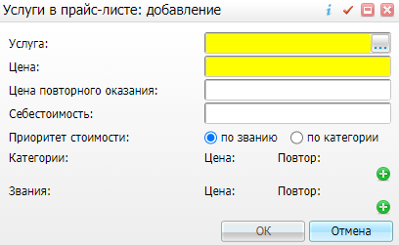
Рисунок 13 – Окно «Услуги в прайс-листе: добавление»
Заполните поля:
- «Услуга» – выберите услугу. Нажмите на кнопку . Откроется окно «МО: оказываемые услуги». Установите «флажок» напротив нужного значения и нажмите на кнопку «ОК»;
- «Цена» – укажите цену услуги;
- «Цена повторного оказания» – укажите цену повторного оказания услуги. Цена повторного оказания устанавливается, если регистратор убрал «флажок» с поля «Первичный прием» с формы записи на услугу;
- «Себестоимость» – укажите себестоимость услуги;
- «Приоритет стоимости» – установите переключатель в нужное положение («По званию», «По категории»);
- «Категории» – нажмите на кнопку . Откроются поля для заполнения:
  - «Категории»;
  - «Цена»;
  - «Повтор».
- «Звания» – нажмите на кнопку . Откроются поля для заполнения:
  - «Звания»;
  - «Цена»;
  - «Повтор».
После заполнения полей нажмите на кнопку «ОК».
Для копирования, копирования с подразделами, редактирования и удаления значений выберите пункт контекстного меню в области «Услуги в прайс-листе».

Формирование отчетов и аналитических выборок

Процент заполнения информации на приеме
Чтобы сформировать отчет «Процент заполнения информации на приеме», перейдите в пункт главного меню «Аналитика/ Руководитель/ Процент заполнения информации на приеме». Откроется окно «Параметры отчета» (Рисунок 14).
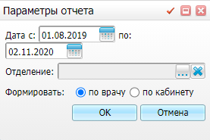
Рисунок 14 – Окно «Параметры отчета»
Заполните поля:
- «Дата с, по» – укажите период формирования отчета с помощью календаря или введите значения с клавиатуры;
- «Отделение» – выберите отделение, нажмите на кнопку . Откроется окно «Отделения: Поликлиника». Выберите нужное значение и нажмите на кнопку «Ок». Чтобы очистить поле, нажмите на кнопку ;
- «Формировать» – установите «флажок» в нужном значении.
После заполнения полей нажмите на кнопку «Ок».
Сформируется отчет (Рисунок 15).
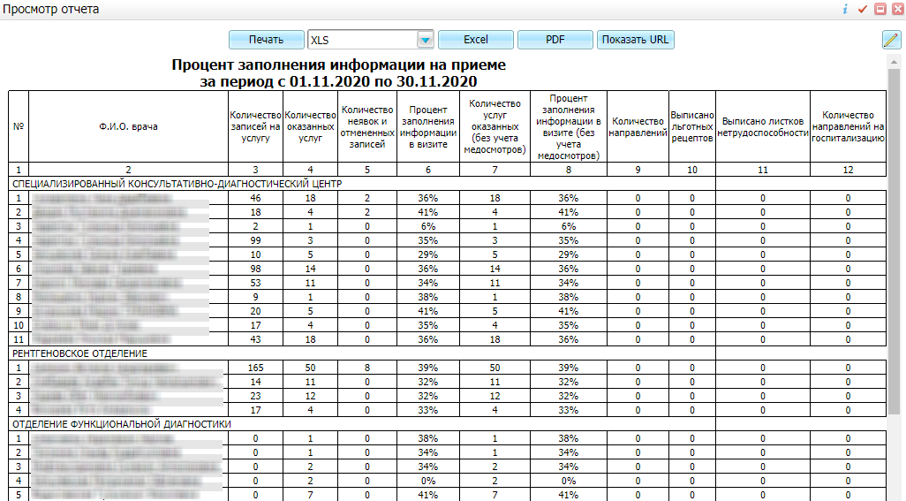
Рисунок 15 – Просмотр отчета
Для печати отчета нажмите на кнопку «Печать». Для выгрузки отчета в формат .xlsx нажмите на кнопку «Excel». Чтобы выгрузить отчет в формате .pdf, нажмите на кнопку «PDF». Для редактирования отчета нажмите на кнопку .

Аналитика по отказам от госпитализации
Чтобы сформировать аналитику по отказам от госпитализации, перейдите в пункт главного меню «Аналитика/ Руководитель/ Аналитика по отказам от госпитализации». Откроется окно «Аналитика по отказам от госпитализации» (Рисунок 16).
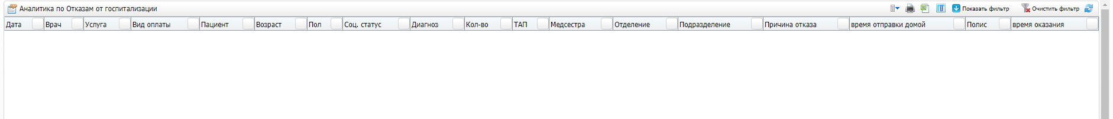
Рисунок 16 – Окно «Аналитика по отказам от госпитализации»
Чтобы распечатать отчет, нажмите на кнопку . Откроется окно (Рисунок 17).
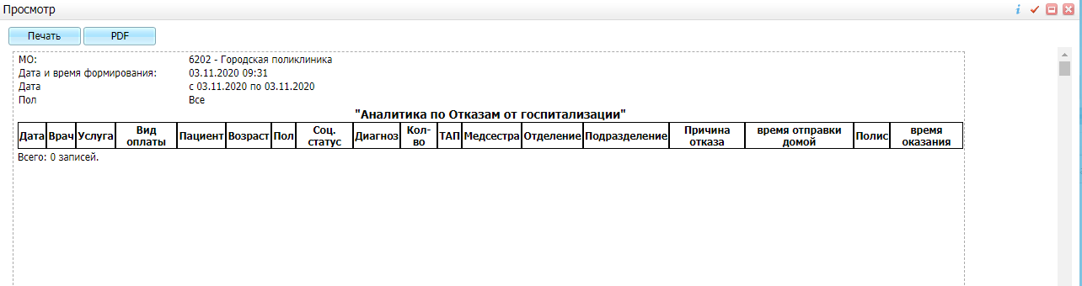
Рисунок 17 – Отчет «Аналитика по отказам от госпитализации»
Для печати отчета нажмите на кнопку «Печать». Чтобы выгрузить отчет в формате .pdf, нажмите на кнопку «PDF».

Анализ направлений на диагностику
Чтобы сформировать отчет «Анализ направлений на диагностику», перейдите в пункт главного меню «Аналитика/ Руководитель/ Анализ направлений на диагностику». Откроется окно (Рисунок 18).
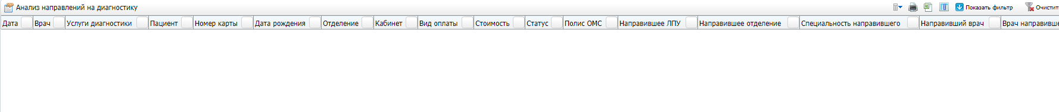
Рисунок 18 – Окно «Аналитика направлений на диагностику»
Чтобы распечатать отчет, нажмите на кнопку . Откроется окно (Рисунок 19).
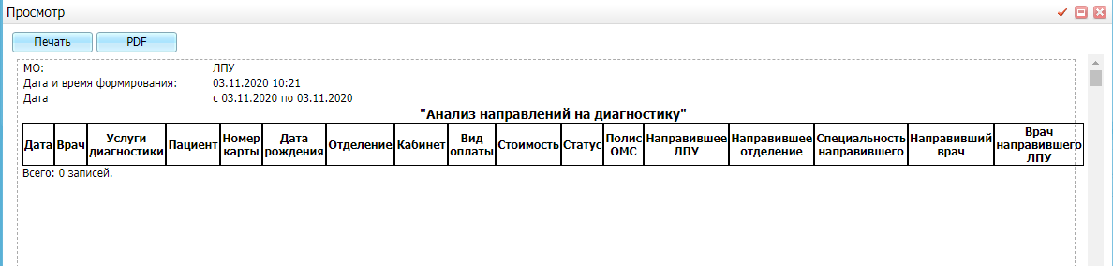
Рисунок 19 – Отчет «Аналитика направлений на диагностику»
Для печати отчета нажмите на кнопку «Печать». Чтобы выгрузить отчет в формате .pdf, нажмите на кнопку «PDF».

Аналитика по осмотрам стационара
Чтобы сформировать отчет «Аналитика по осмотрам стационара», перейдите в пункт главного меню «Аналитика/ Руководитель/ Аналитика по осмотрам стационара». Откроется окно (Рисунок 20).
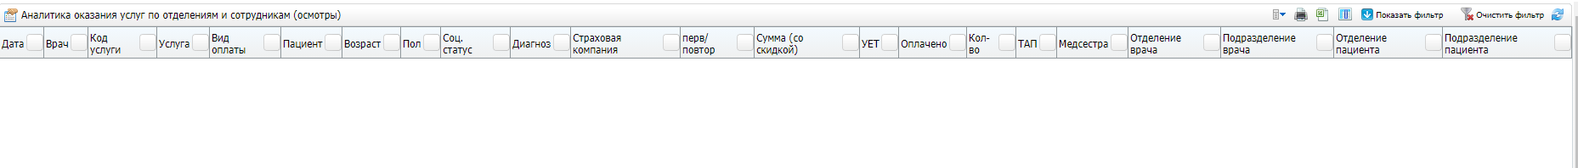
Рисунок 20 – Окно «Аналитика по осмотрам стационара»
Чтобы распечатать отчет, нажмите на кнопку . Откроется окно (Рисунок 21).
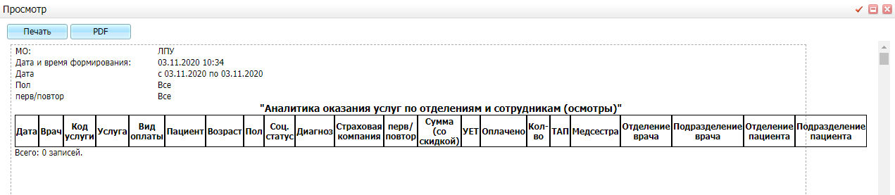
Рисунок 21 – Отчет «Аналитика оказания услуг по отделениям и сотрудникам (осмотры)»
Для печати отчета нажмите на кнопку «Печать». Чтобы выгрузить отчет в формате .pdf, нажмите на кнопку «PDF».

Мониторинг электронной медицинской карты
Чтобы сформировать отчет «Мониторинг электронной медицинской карты», перейдите в пункт главного меню «Аналитика/ Руководитель/ Мониторинг работы в МИС». Откроется окно (Рисунок 22).
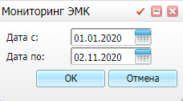
Рисунок 22 – Мониторинг ЭМК
В полях «Дата с, по» укажите период формирования отчета с помощью календаря или введите значения с клавиатуры.
Нажмите на кнопку «ОК».
Откроется окно (Рисунок 23).
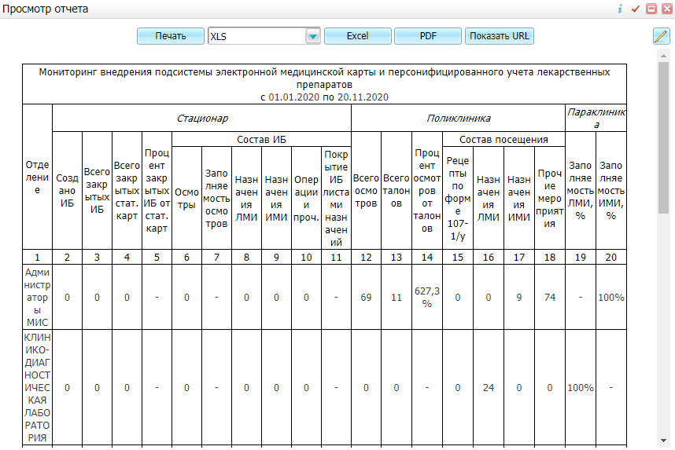
Рисунок 23 – Просмотр отчета по мониторингу ЭМК
Для печати отчета нажмите на кнопку «Печать». Для выгрузки отчета в формат .xlsx нажмите на кнопку «Excel». Чтобы выгрузить отчет в формате .pdf, нажмите на кнопку «PDF». Для редактирования отчета нажмите на кнопку .

Аналитика по врачебной комиссии
Чтобы сформировать отчет «Аналитика по врачебной комиссии», перейдите в пункт главного меню «Аналитика/ Руководитель/ Аналитика по ВК». Откроется окно (Рисунок 24).
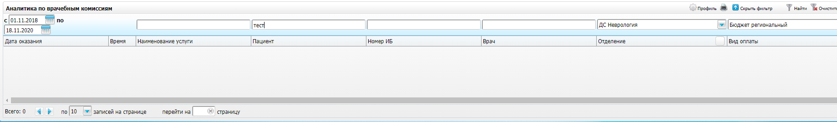
Рисунок 24 – Аналитика по врачебным комиссиям
Чтобы распечатать отчет, нажмите на кнопку . Откроется окно (Рисунок 25).
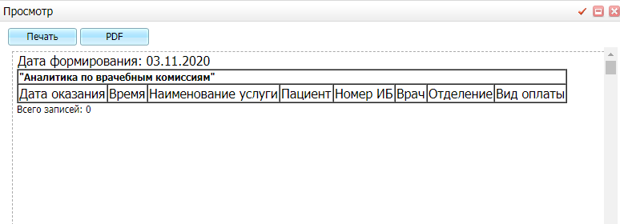
Рисунок 25 – Отчет «Аналитика по врачебным комиссиям»
Для печати отчета нажмите на кнопку «Печать». Чтобы выгрузить отчет в формате .pdf, нажмите на кнопку «PDF».

Расхождения диагнозов МКБ-10 по выписанным пациентам
Чтобы сформировать отчет по расхождениям диагнозов МКБ-10 по выписанным пациентам, перейдите в пункт главного меню «Отчеты/ Статистические отчеты/ Стационар/ Расхождения диагнозов МКБ-10 по выписанным пациентам». Откроется окно (Рисунок 26).
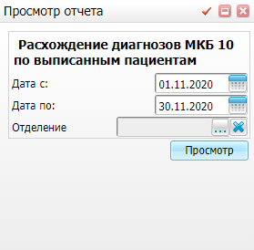
Рисунок 26 – Расхождение диагнозов МКБ-10 по выписанным пациентам
Заполните поля:
- «Дата с, по» – укажите период формирования отчета с помощью календаря или введите значения с клавиатуры;
- «Отделение» – выберите отделение, нажмите на кнопку . Откроется окно «Отделения: Стационар». Выберите нужное значение и нажмите на кнопку «Ок». Чтобы очистить поле, нажмите на кнопку .
После заполнения полей нажмите на кнопку «Просмотр».
Откроется окно просмотра отчета (Рисунок 27).
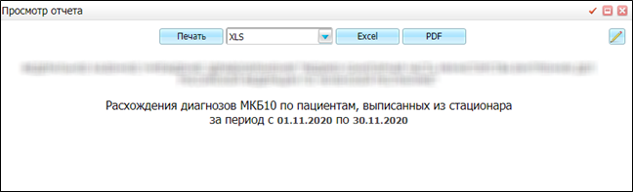
Рисунок 27 – Сформированный ответ по расхождениям диагнозов МКБ-10 по выписанным пациентам
Для печати отчета нажмите на кнопку «Печать». Для выгрузки отчета в формат .xlsx нажмите на кнопку «Excel». Чтобы выгрузить отчет в формате .pdf, нажмите на кнопку «PDF». Для редактирования отчета нажмите на кнопку .

Аналитика по прикрепленному населению
Чтобы сформировать аналитику по прикрепленному населению, перейдите в пункт главного меню «Отчеты/ Отчеты по прикрепленному населению/ Аналитика по прикрепленному населению». Откроется окно (Рисунок 28).
Рисунок 28 – Окно для заполнения данных
Заполните поля:
- «Состояние регистрации» – выберите значение из выпадающего списка с помощью кнопки ;
- «ФИО пациента» – введите ФИО пациента;
- «Код пациента» – введите код пациента;
- «Категория прикрепления» – выберите значение из выпадающего списка с помощью кнопки ;
- «Участки» – выберите значение из выпадающего списка с помощью кнопки ;
- «Пол» – выберите пол из выпадающего списка с помощью кнопки ;
- «Адрес» – введите адрес проживания пациента;
- «На дату» – укажите дату с помощью календаря или введите значение с клавиатуры;
- «Место работы» – укажите место работы пациента;
- «Возраст с, по» – укажите возраст пациента. Если это новорожденный, выберите значение «месяц» или «день»;
- «Цель прикрепления» – выберите цель прикрепления, нажмите на кнопку . Откроется окно «Цели прикрепления». Установите «флажок» напротив нужного значения и нажмите на кнопку «Ок»;
- «ФИО Представителя» – введите ФИО представителя;
- «Категория льгот» – введите значение с клавиатуры;
- «Дата назначения статуса регистрации» – укажите дату с помощью календаря или с клавиатуры;
- «Маркер» – выберите маркер, нажмите на кнопку . Откроется окно «Маркеры». Установите «флажок» напротив нужного значения и нажмите на кнопку «Ок»;
- «Наличие карты в МО» – выберите значение из выпадающего списка с помощью кнопки ;
- «Подразделение» – выберите подразделение, нажмите на кнопку . Откроется окно «Подразделения МО». Установите «флажок» напротив нужного значения и нажмите на кнопку «Ок».
После заполнения полей нажмите на кнопку «Найти».
Сформируется аналитика по прикрепленному населению (Рисунок 29).
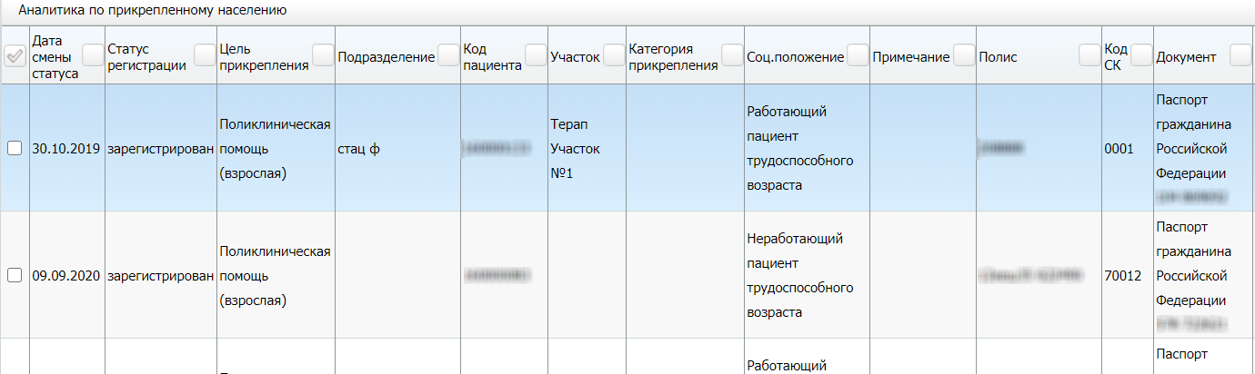
Рисунок 29 – Аналитика по прикрепленному населению

Поквартальный учет посещений по врачам
Чтобы сформировать отчет «Поквартальный учет посещений по врачам», перейдите в пункт главного меню «Отчеты/ Статистические отчеты/ Поликлиника/ Доп.отчеты/ Посещения/ Поквартальный учет посещений по врачам». Откроется окно «Поквартальный учет посещений по врачам» (Рисунок 30).
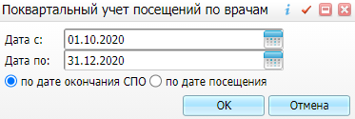
Рисунок 30 – Окно «Поквартальный учет посещений по врачам»
Заполните поля:
- «Дата с, по» – укажите период формирования отчета с помощью календаря или введите значения с клавиатуры;
- «по дате окончания СПО», «по дате посещения» – установите переключатель на нужном значении.
После заполнения полей нажмите на кнопку «ОК».
Сформируется отчет (Рисунок 31).
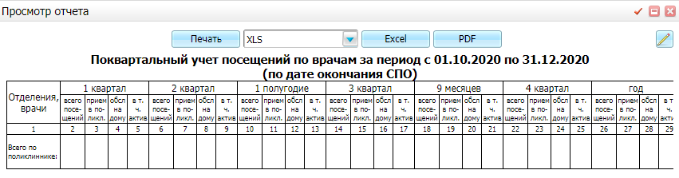
Рисунок 31 – Сформированный поквартальный учет посещений по врачам
Для печати отчета нажмите на кнопку «Печать». Для выгрузки отчета в формат .xlsx нажмите на кнопку «Excel». Чтобы выгрузить отчет в формате .pdf, нажмите на кнопку «PDF». Для редактирования отчета нажмите на кнопку .

Посещения по специалистам (врачам) за период
Чтобы сформировать отчет посещений по специалистам (врачам) за период, выберите пункт главного меню «Отчеты/ Статистические отчеты/ Поликлиника/ Доп.отчеты/ Посещения/ Посещения по специалистам (врачам) за период». Откроется окно «Посещения по специалистам (врачам) за период» (Рисунок 32).
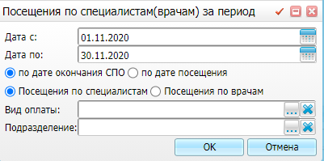
Рисунок 32 – Окно «Посещения по специалистам (врачам) за период»
Заполните поля:
- «Дата с, по» – укажите период формирования отчета с помощью календаря или введите значения с клавиатуры;
- «Вид оплаты» – выберите вид оплаты, нажмите на кнопку . Откроется окно «Виды оплат». Установите «флажок» напротив нужного значения и нажмите на кнопку «Ок». Чтобы очистить поле, нажмите на кнопку ;
- «Подразделение» – выберите подразделение, нажмите на кнопку . Откроется окно «Подразделения МО». Выберите нужное значение и нажмите на кнопку «Ок». Чтобы очистить поле, нажмите на кнопку ;
- «по дате окончания СПО», «по дате посещения», «Посещения по специалистам», «Посещения по врачам» – установите переключатель на нужном значении.
После заполнения полей нажмите на кнопку «ОК».
Сформируется отчет (Рисунок 33).
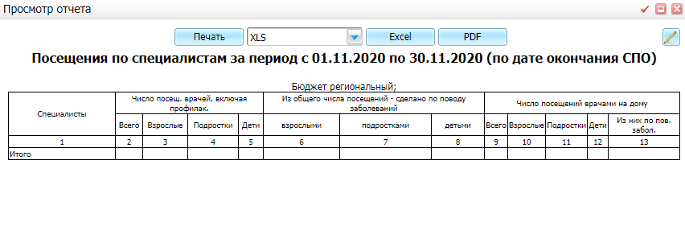
Рисунок 33 – Отчет посещений по специалистам за указанный период
Для печати отчета нажмите на кнопку «Печать». Для выгрузки отчета в формат .xlsx нажмите на кнопку «Excel». Чтобы выгрузить отчет в формате .pdf, нажмите на кнопку «PDF». Для редактирования отчета нажмите на кнопку .

Анализ посещений по специалистам
Чтобы сформировать отчет «Анализ посещений по специалистам», перейдите в пункт главного меню «Отчеты/ Статистические отчеты/ Поликлиника/ Анализ посещений по специалистам». Откроется окно (Рисунок 34).
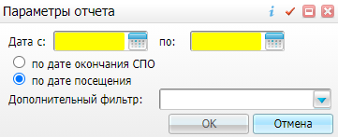
Рисунок 34 – Параметры отчета «Анализ посещений по специалистам»
Заполните поля:
- «Дата с, по» – укажите период формирования отчета с помощью календаря или введите значение с клавиатуры;
- «Дополнительный фильтр» – выберите значение из выпадающего списка;
- «по дате окончания СПО», «по дате посещения» – установите переключатель на нужном значении.
После заполнения полей нажмите на кнопку «Ок».
Откроется окно (Рисунок 35).
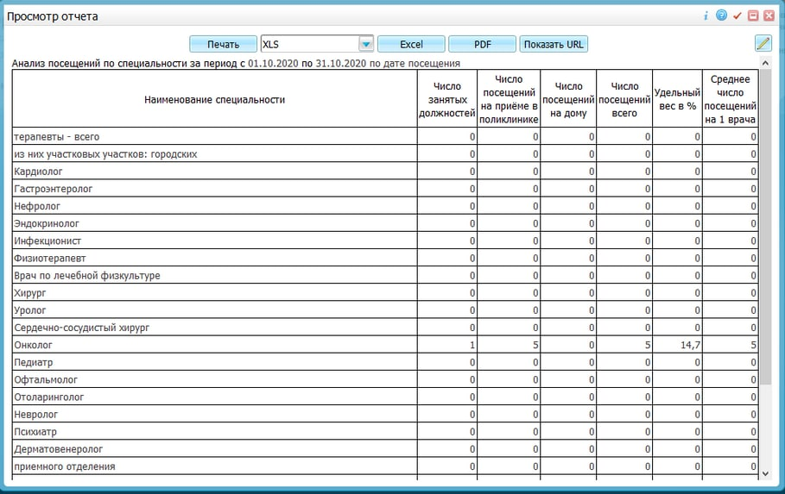
Рисунок 35 – Отчет «Анализ посещений по специалистам»
Для печати отчета нажмите на кнопку «Печать». Для выгрузки отчета в формат .xlsx нажмите на кнопку «Excel». Чтобы выгрузить отчет в формате .pdf, нажмите на кнопку «PDF». Для редактирования отчета нажмите на кнопку .

Распределение посещений врачей по видам оплат
Чтобы сформировать отчет «Распределение посещений врачей по видам оплат», выберите пункт главного меню «Отчеты/ Статистические отчеты/ Поликлиника/ Доп.отчеты/ Посещения/ Распределение посещений врачей по видам оплат». Откроется окно (Рисунок 36).
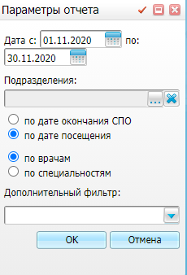
Рисунок 36 – Параметры отчета
Заполните поля:
- «Дата с, по» – укажите период формирования отчета с помощью календаря или ведите значение с клавиатуры;
- «Подразделения» – выберите подразделение, нажмите на кнопку . Откроется окно «Подразделения МО». Выберите нужное значение и нажмите на кнопку «Ок». Чтобы очистить поле, нажмите на кнопку ;
- «Дополнительный фильтр» – выберите значение из выпадающего списка с помощью кнопки ;
- «по дате окончания СПО», «по дате посещения», «по врачам», «по специальностям» – установите переключатель на нужном значении.
После заполнения полей нажмите на кнопку «ОК».
Сформируется отчет (Рисунок 37).
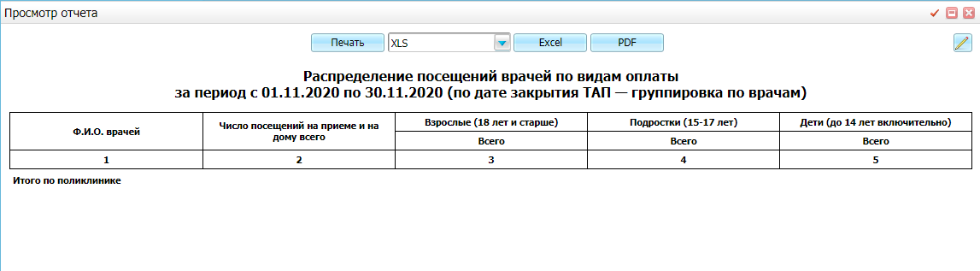
Рисунок 37 – Отчет по распределению посещений врачей по видам оплат
Для печати отчета нажмите на кнопку «Печать». Для выгрузки отчета в формат .xlsx нажмите на кнопку «Excel». Чтобы выгрузить отчет в формате .pdf, нажмите на кнопку «PDF». Для редактирования отчета нажмите на кнопку .

Отчет по движению пациентов в стационаре и коечного фонда
Чтобы сформировать отчет по движению пациентов в стационаре и коечного фонда, перейдите в пункт главного меню «Регистратура/ Приемный покой/ Журнал госпитализации». Выберите пациента и пункт контекстного меню «Отчеты». Выберите отчет «Листок ежедневного учета движения больных и коечного фонда стационара». Откроется окно (Рисунок 38).
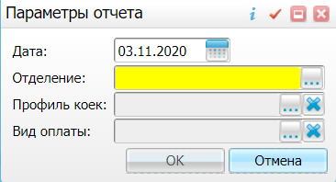
Рисунок 38 – Параметры отчета по движению пациентов в стационаре и коечного фонда
Заполните поля:
- «Дата» – установите дату с помощью календаря или с клавиатуры;
- «Отделение» – выберите отделение, нажмите на кнопку . Откроется окно «Отделения: Стационар». Установите «флажок» напротив нужного значения и нажмите на кнопку «Ок». Чтобы очистить поле, нажмите на кнопку ;
- «Профиль коек» – выберите профиль койки, нажмите на кнопку . Откроется окно «Профили коек». Установите «флажок» напротив нужного значения и нажмите на кнопку «Ок». Чтобы очистить поле, нажмите на кнопку ;
- «Вид оплаты» – выберите вид оплаты, нажмите на кнопку . Откроется окно «Вид оплаты». Установите «флажок» напротив нужного значения и нажмите на кнопку «Ок». Чтобы очистить поле, нажмите на кнопку .
После заполнения полей нажмите на кнопку «ОК».
Сформируется отчет (Рисунок 39).
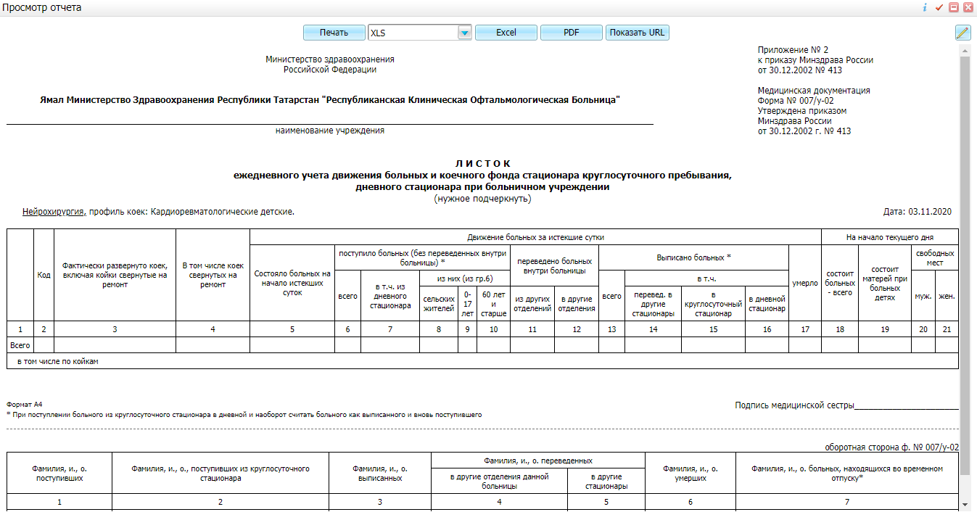
Рисунок 39 – Отчет по движению пациентов в стационаре и коечного фонда
Для печати отчета нажмите на кнопку «Печать». Для выгрузки отчета в формат .xlsx нажмите на кнопку «Excel». Чтобы выгрузить отчет в формате .pdf, нажмите на кнопку «PDF». Для редактирования отчета нажмите на кнопку .

Маршрутная карта диспансеризации
Для просмотра отчета «Маршрутная карта диспансеризации» перейдите в пункт главного меню «Учет/ Медосмотры/ Карты медосмотров». Выберите запись и выберите пункт контекстного меню «Редактировать». Откроется окно «Редактирование карты медосмотра». Перейдите на вкладку «Печатные формы» (Рисунок 40).
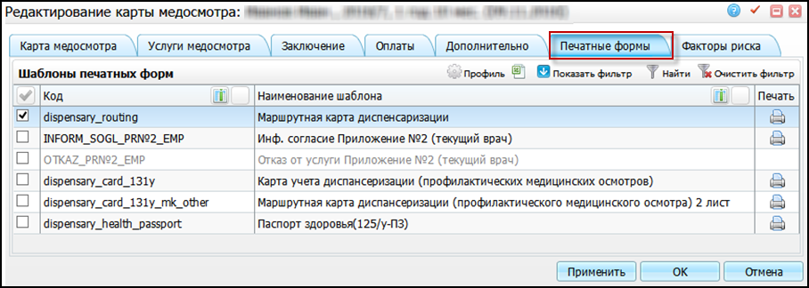
Рисунок 40 – Просмотр отчета «Маршрутная карта диспансеризации»
Нажмите на пиктограмму в строке с наименованием шаблона «Маршрутная карта диспансеризации». Откроется окно «Просмотр отчета» (Рисунок 41).
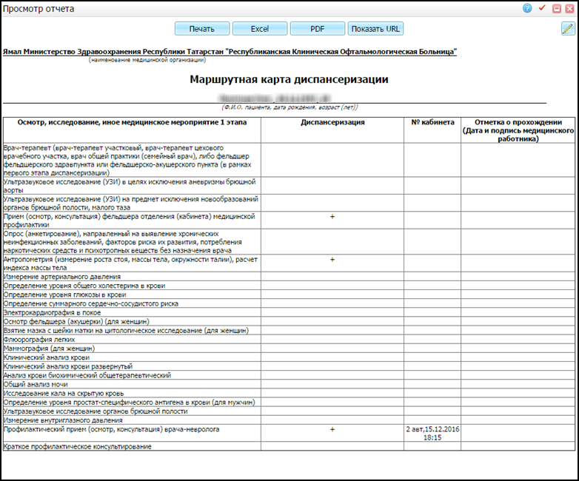
Рисунок 41 – Форма печати отчета «Маршрутная карта диспансеризации»
Для печати отчета нажмите на кнопку «Печать». Для выгрузки отчета в Excel нажмите на кнопку «Excel». Чтобы выгрузить отчет в формате .pdf, нажмите на кнопку «PDF». Для просмотра URL-адреса нажмите на кнопку «Показать URL». Для редактирования отчета нажмите на кнопку .

Маршрутная карта диспансеризации с заключениями специалистов. Форма 131/у-МК
Для просмотра отчета «Другие отметки медицинских работников» перейдите в пункт главного меню «Учет/ Медосмотры/ Карты медосмотров». Выберите запись и выберите пункт контекстного меню «Редактировать». Откроется окно «Редактирование карты приема». Перейдите на вкладку «Печатные формы» (Рисунок 42).
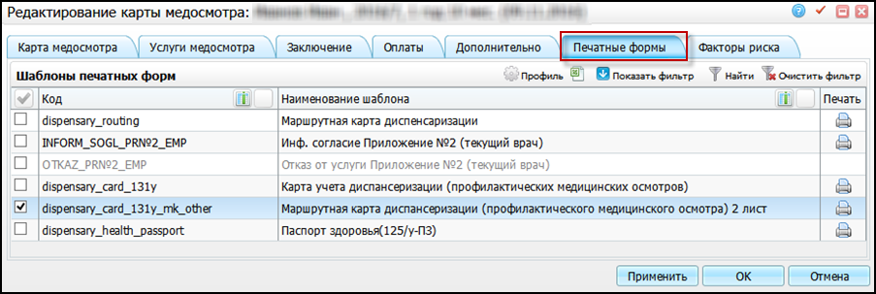
Рисунок 42 – Просмотр отчета «Другие отметки медицинских работников»
Нажмите на пиктограмму в строке с наименованием шаблона «Маршрутная карта диспансеризации (профилактического медицинского осмотра) 2 лист». Откроется окно «Просмотр отчета» (Рисунок 43).
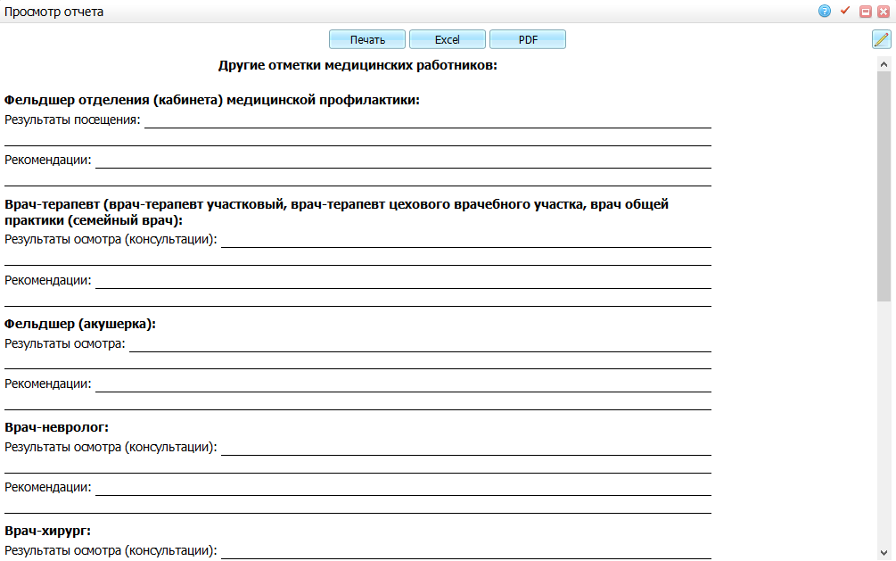
Рисунок 43 – Форма печати отчета «Другие отметки медицинских работников»
Для печати отчета нажмите на кнопку «Печать». Для выгрузки отчета в Excel нажмите на кнопку «Excel». Чтобы выгрузить отчет в формате .pdf, нажмите на кнопку «PDF». Для редактирования отчета нажмите на кнопку .

Журнал регистрации выданных медицинских заключений об отсутствии медицинских противопоказаний к владению оружием
Для просмотра отчета «Журнал регистрации выданных медицинских заключений об отсутствии медицинских противопоказаний к владению оружием» выберите пункт главного меню «Учет/ Медосмотры/ Отчеты/ 002-О/у-10 Журнал регистрации мед. заключений о противопоказаниях к владению оружием». Откроется окно «Параметры отчета».
В полях «Дата с, по» укажите период формирования отчета с помощью календаря или введите значения с клавиатуры. Нажмите на кнопку «Ок». Откроется окно «Просмотр отчета».
Лист регистрации изменений
Изм. | Номера листов (страниц) |  |  |  | Всего листов (страниц) в доку-менте | Номер доку-мента | Входящий номер сопроводи-тельного документа и дата | Подпись | Дата
 | Изменен-ных | заменен-ных | новых | аннулиро-ванных

